平成28年度 沖縄県立総合教育センター特別支援教育班 前期長期研修員 第1回検証授業
「自立活動」学習指導案

日 時：平成28年６月7日（火）
２校時（９:50～10:35）
場 所：小学部５年１組教室
対象児童：小学部５年（５名）
男子５名
授 業 者：仲村 新吾（CT）他２名
指導主事：有銘 靖雄

Ⅰ 研究テーマ
「自閉症児のコミュニケーションスキルを高める自立活動の工夫」
-モデリングシートを活用したスクリプト提示型の授業実践を通して-

Ⅱ 研究仮説
１ 自立活動の授業において、スクリプト提示型学習を行うことでモデリングシートの使用や活用の方法を知り、他者の意図や考えに沿ったコミュニケーションスキルを身に付けられるであろう。
２ コミュニケーションスキルを身に付けることで、対人関係の改善が図られ、家庭や学校での自発的な適応行動が増えるであろう。

Ⅲ 研究テーマとの関わり
平成21年の学習指導要領改訂に伴い、自立活動の内容において「人間関係の形成」の区分が新設され「他者とのかかわりの基礎に関すること。」「他者の意図や感情の理解に関すること。」「自己の理解と行動の調整に関すること。」「集団への参加の基礎に関すること。」の４項目が新たに追加された。このことは障害のある児童生徒が自立し、社会参加するために必要な支援を受けながら他者と関わり合う力を身に付けることが重要視されているためだと考える。
Ａ児は小学部５年生で自閉症の男児である。言語理解と会話の能力に反して意思表示やコミュニケーションの受容の場面で適応行動に課題があり、自分の意に沿わないことがあると突発的に言葉を荒げてしまうことや、友達に手を挙げてしまうことが多い。また、教師がＡ児に行動や発言の間違いをその場で指摘しても直前の行動や言動を振り返ることに困難さがあるため、行動や発言を改められずにいると思われる。このようにＡ児は自らの振る舞いが他者へどのような影響を与えるのかを想像することが難しく、友達や教師への一方的な意思表示や要求がコミュニケーションのほとんどを占めている。
このような問題を解決するために自閉症児の自立活動の学習においては、視覚的支援を行い他者の考えや感情の理解を促し、推測する力を身に付け、コミュニケーションスキルを高めることが必要であると考える。
自分と他者の存在と、それぞれの考えや感情について理解を促し、やりとりを繰り返し学習することで望ましいコミュニケーションスキルの向上を図りたい。そのために本時においては友達同士のやりとりを十分に味わわせるため集団での自立活動の学習として取り組む。その中で普段の学校生活や学習活動で想起されるような児童コミュニケーションの場面や状況を「スクリプト」として設定し、望ましい振る舞いや、表現方法を考える学習に取り組む。「スクリプト」について長崎勤（2006）は「意味のある文脈の中でのコミュニケーション・言葉を学習する方法」と定義している。「スクリプト」は様々なコミュニケーション場面を想定し、他者の意図を汲んだ行動や言葉を考えて表現を練習する一つの題材ともいえる。Ａ児のコミュニケーションの課題を「スクリプト」として適宜取り上げて指導することは、他者の意図の理解と自らの行動や言葉の調整というＡ児の二つの課題に即していると考えられる。
望ましいコミュニケーションのモデルを児童に考えさせることや、やりとりを活発にするための手立てとしてのモデリングシートも活用する。モデリングシートは児童の言葉や考えを補い、文脈を考えるための手掛かりとなる視覚的支援である。児童全員で共同注視を行い、コミュニケーション場面の共有を図りやすくするためのモデリングシートの有効性や改善の有無についても明らかにしたい。以上のことからこの研究授業では、モデリングシートをはじめとする題材やスクリプト提示型の授業がコミュニケーションスキルの向上やＡ児の対人関係の改善に向けての自立活動の授業において検証を行う。

１ 児童観
本学年５年１組は、５名の男子が在籍しており全員に知的障害があり、３名の児童は自閉性障害を併せ有する。どの児童もコミュニケーションの受容や表出に課題があり、教師の促しを受けて気持ちを伝えられる児童、自分のやりたいことや要求を一方的に伝えることが多い児童、独語や内言語が英語であるため細かなやりとりが難しい児童など実態は様々である。友達同士のコミュニケーションにおいては仲の良い児童と遊びの中で頻繁に見られるが、教師がコミュニケーション活動を意図した学習内容で促されて初めて言葉を交わすことができる児童も存在する。コミュニケーションの場面そのものが少なく遊びが広がらないことや、友達どうしの関わりが少ないという集団の課題がある。また、友達の感情や気持ちを推察することが難しく、相手の話を待つことや怒りの気持ちを衝動的に発してしまうことがある。教師のコミュニケーションモデルを真似ることで適切な言葉を考え、柔らかな口調で話せることもあるが、他の場面で般化できずトラブルを起こしてしまうことも多い。

２ 題材観
本時で扱う「きもちをあわせるれんしゅうをしよう」は、自立活動の学習における、心理的な安定、人間関係の形成、環境の把握、コミュニケーションの４区分に関わる学習内容である。本学級における自立活動の授業は個別学習として個別の課題に応じた指導として取り組んでいる内容であるが、児童個々の課題となっている他者の態度や考えに合わせて話しをすることや、コミュニケーションルールの習得などを取り扱うため集団で行うことが効果的な題材であると考える。また、本題材で扱う自分の感情の理解はコミュニケーションスキルに関係する要素であり、自己や他者の理解に繋がる大切な内容である。自分の感情がコミュニケーション場面でどのように他者へ影響するのか、また他者の感情を理解して話すこと聞くことにはどのような気遣いをすればいいか等を友達と一緒に十分に考える活動に取り組む。その中で一方的ではなく友達の考えや気持ちを尊重しながらやりとりを行う心地よさを児童が主体的に考え、生き生きと表現する姿を期待したい。

３ 指導観
個別の課題に対して集団で取り組むため児童個々の個別の指導計画に対応した学習目標を適切に設定した学習を行う。目標達成のために児童自らが十分に考える時間をとり、様々な表現に取り組むことを目指すこととする。授業の導入部分では顔の表情を描くワークを行い、その後の友達とのコミュニケーション場面とを関連させた学習に繋げていく。顔の表情を描くワークではプリントを使って３種類の表情を描くこととする。その際に児童個々の描画の力に合わせた補助具や顔のパーツを用意し、顔カードへの描き込みが児童の負担とならないように配慮する。その後でモデリングシートを活用したコミュニケーション場面について考える学習を行う。児童にイラストを提示し描かれた登場人物の表情や身体の動きを見て場面に沿った気持ちやセリフを考えることや、イラストとモデリングシートを重ねることでコミュニケーション場面における適切な表現方法を発表させることとする。また、実際に友達と一緒に劇を行い、思考や表現を全員で確認できるような振り返りを十分に行う。「依頼」「批判の処理」「お礼」などの場面を演じることで言語や振る舞いについてのスキルを向上させ日常生活でのコミュニケーションの定着を図りたい。
教師は児童に必要な支援を行う中で自分や友達には多様な感情や気持ちが存在すること、心地よい感情とそうでない感情などを児童にわかりやすく言語化するためのヒントとなるような助言を行う。

Ⅳ 題材名 「きもちをあわせるれんしゅうをしよう」

Ⅴ 題材の目標 自分や友達の気持ちに気づき、言葉や動きを考えて表現する

Ⅵ 指導計画 総授業時数６時間（週1時間）
Ⅵ 本時の指導 （４/６時間）
１ 本時の目標
(1)いろいろな感情を選んだり、イラストに描いたりできる。
(2)感情の種類を言葉に表すことができる。
(3)自分の表情や言葉を考えながら表現するなどしてやりとり劇の発表ができる。
２ 研究対象児童の実態と自立活動の指導内容
(1)「実態把握から具体的な指導内容までの流れ」を図１に示す。まず、自立活動の六つの区分（図１ア）に整理し、そこから指導目標（イ）や具体的な指導内容（エ）と関連付けた。本研究では、主に「具体的な指導内容」の①から④を基本としながら学習を進めていくこととする。
図１ (ア)

項目 | １ 健康の保持 | ２ 心理的な安定 | ３ 人間関係の形成 | ４ 環境の把握 | ５ 身体の動き | ６コミュニケーション
実態把握 | ・心疾患を持っているが、状態が安定しており、活動的である。 | ・突発的に怒りの表現を物や教師に手を出して表してしまうことがある。 | ・自分の要求を押し通そうとすることがあり、学習内容についての決まりを守ることが難しい。 | ・興味が移りやすく学習から離れてしまうことがある。  ・苦手な音楽が流れると不快になり、耳を塞いだり、音楽を止めることを要求したりする。 | ・手先が器用で細かな作業に集中して取り組む。  ・手足を協調させた動きにぎこちなさがある。 | ・友達や教師の意図を汲み取ることが難しいため、やりとりが一方的になってしまう。  ・場の状況に合わせた声のボリュームや、言葉遣いを工夫することが難しい。
(イ)
指導目標  (ウ) | 自分や友達の気持ちに気づき、表現を工夫する。

自立活動における項目 | 1 健康の保持 | ２ 心理的な安定 | ３ 人間関係の形成 | ４ 環境の把握 | ５ 身体の動き | ６ コミュニケーション
 |  | - 情緒の安定に関すること。  - 状況の理解と変化への対応に関すること。 | - 他者との関わりの基礎に関すること。  - 他者の意図や感情の理解に関すること。  - 自己の理解と行動の調整に関すること。  - 集団への参加の基礎に関すること。 | (5) 認知や行動の手掛かりとなる概念の形成に関すること。 |  | - コミュニケーションの基礎的能力に関すること。  - 言語の受容と表出に関すること。
(エ)
具体的な指導内容 | - 自分と友達の考えの違いと気持ちを合わせることについて知る | - 顔の種類と感情の関係を知り、顔を絵に描いて表す。 | - やりとりの場面ごとに描かれたイラストを見て登場人物の気持ちやセリフを考えて発表する。 | ④ イラストやセリフを見ながら実際にやりとりを友達と一緒に演じる。
児童の実態と個別目標及び評価
◎よくできた○できた△もう少しでできそう
児童名 | 本時における児童の実態 | 本時の個別目標 | 評価
Ａ児 | ・イラストを描くことが得意で次々と描き表すことができる。  ・衝動的に大声で感情表現をしてしまうことがあるが、擬音や言葉で感情豊かに表現できる。  ・劇を演じることが好きであるが、友達や教師とのやりとりは一方的になってしまうことがある。 | ・感情に沿って３種類の顔カードを描き分けて  描くことができる。  ・自ら１～２種類の感情やセリフを言葉や擬音等で表現できる。  ・場面の文脈を考えながら劇を一部分演じることができる。
Ｂ児 | ・絵やイラストを描くことができるが、顔の表情に合わせて書き分けることはやや苦手である。  ・穏やかに自分の気持ちや要求を言葉で伝えられ、友達からの要求にも我慢強く対応できる。  ・劇を演じることが好きで、友達や教師と一緒に積極的に役割を果たそうとする。 | ・見本を見ながら３種類の顔カードを描くこと  ができる。  ・自ら１～２種類の感情やセリフを言葉や擬音等で表現できる。  ・場面の文脈を考えながら劇を一部分演じるこ  とができる。
Ｃ児 | ・絵やイラストを描くことができるが、顔の表情に沿って書き分けることはやや苦手である。  ・一方的な関わられ方が苦手でその場で黙ってしまうことがあるが友達とのやりとりは好きである。  ・場面の前後を理解して劇を演じることには支援を必要とする。 | ・見本を見ながら３種類の顔カードを描くこと  ができる。  ・教師の助言やモデルを真似て感情やセリフを言葉や擬音で表現できる。  ・イラストやモデリングシートを見ながら教師  と一緒に劇を一部分演じることができる。
Ｄ児 | ・見本を見ながら真似をして絵やイラストを描くことができる。  ・特定の友達に身体接触をして関わることを好  むが、大きな声が苦手であり、耳を塞いで拒  否を示すことがある。  ・離席をしてしまうことがあるが、英語を交え  て教師の真似をしながら劇を演じることができる。 | ・見本を見ながら３種類の顔カードを描くこと  ができる。  ・教師の助言やモデルを真似て感情やセリフを言葉や擬音で表現できる。  ・イラストやモデリングシートを見ながら教師  と一緒に劇を一部分演じることができる。
Ｅ児 | ・感情に沿って顔カードを書き分けることが得意である。  ・穏やかに自分の気持ちや要求を言葉で伝えられ、友達からの要求にも我慢強く対応できる。  ・劇を演じることが好きで、友達や教師と一緒に積極的に役割を果たそうとする。 | ・顔カードを感情に沿って３種類描くことがで  きる。  ・教師の助言やモデルを真似て感情やセリフを言葉や擬音で表現できる。  ・場面の文脈を考えながら教師と一緒に劇を一  部分演じることができる。
３ 児童の実態と個別目標及び評価（授業全般に関するもの） ＊活動毎の目標及び評価は(6)

４ 本時の展開
時刻 | 学習内容 | 教師の動き及び指導上の留意点  （○ＣＴ ◆Ｔ２Ｔ３） | 児童の活動内容（ 内）、児童個々の動き（☆）及び指導の手立て（※）
 |  |  | A児 | B児 | C児 | D児 | E児 | 準備物
９：50  10：00  10：10  10：30  10：35 | ①集合  ・所定の位置に並んで座る  ②始めのあいさつ  ・号令を聞いて元気よくあいさつをする。  ③学習内容の確認  ・学習の振り返りをする。  ・気持ちをあわせることについて知る。  ・自分や友達の気持ちを考える学習について活動内容を知る。  ④プリント学習  ・気持ちの種類や、顔の表情から受け取れる相手の考えを知る。  ⑤イラストを見て考えよう  ・場面の状況や人物に合った  気持ちやセリフを考える。  ・気持ちやセリフについて自分が考えたことを発表する。  ・友達同士２人１組で一場面ずつ劇を演じる。  ※場面イラストを変えてもう  ⑤の学習を繰り返す。  ⑥自分達の劇を映像で見て振  り返り、感想を発表する。  ⑦おわりのあいさつ。 | ○◆座席、机の移動に応じない児童へ言葉かけをする。  ◆座席の並びを調整する。  ○当番へ始めの挨拶の号令を促す。  ○今日の学習について説明する。  ◆めあてを説明するイラストを貼り付ける。  めあて：きもちをあわせる  れんしゅうをしよう  ○顔の表情プリントを配る。  ○◆机間巡視をして表情を描きづらい児童に対して支援をする。  ○◆イラストやモデリングシートを貼り付ける。  ○登場人物の表情や動きに注目させ、場面の理解を促す。  ○◆児童の発表を補足し、気持  ちやセリフをモデリングシ  ートの吹き出しに書く。  ○演じてみたいかどうか児童に尋ねて、劇の発表を促す。  ○劇の中でセリフが思い出せない児童に対してモデリングシートを見るように促す。  ○劇の良かったところや演じてみての感想について発表を促す。  ○姿勢を正して終わりの挨拶ができるように促す。 | ※言葉かけをし、整列して座るよう促す  １ 黒板の前に集合し、号令を合図に元気よく挨拶をする  ☆声に出して挨拶をする  ※前時の振り返りのために「気持ちの達人表」を提示する  ２ 気持ちの達人表を見る  ３ 黒板に掲示された今日のめあてを見る  ☆めあてを声に出して読む  ４ 顔の表情プリントに３つの表情と対応する気持ちを書く  ☆３つの表情と、気持ちを表す言葉を書く  ５ イラストとモデリングシートを見て、場面に合った気持ちやセリフを考える  ※３枚の場面イラストを順番に張り付ける。  ☆登場人物の気持ちやセリフを言葉で表現する  ※児童の発表や表現を補足して、モデリングシートの吹き出しに記入する  ６ イラストとモデリングシートを見ながら友達と一緒に劇を演じる  ※イラストのやりとりの再現ができるよう動きやセリフについての助言を行う。  ☆場面を考えながら登場人物の気持ちを考えて劇を一部演じる  ７ テレビモニターで演じた劇を振り返って見る  - 友達のよかったところをお互いに発表しあう  ８ 号令を合図に元気よく挨拶をする  ☆声に出して挨拶をする | ☆姿勢を正して元気よく挨拶をする  ☆大きな声でめあてを読む  ☆登場人物の気持ちやセリフを言葉で表現する  ☆登場人物の気持ちやセリフを言葉で１～２語表現する  ☆場面を考えながら登場人物の気持ちを考えて劇を一部演じる  ☆姿勢を正して元気よく挨拶をする  ☆見本を見て３つの表情と気持ちを表す言葉を書く | ☆姿勢を正して元気よく挨拶をする  ☆姿勢を正して元気よく挨拶をする  ☆見本を見て３つの表情を書く  ☆めあてを声に出して読む  ☆イラストやセリフの板書を見ながら劇を一部演じる。 | ☆姿勢を正して「はじめます」と言う  ☆大きな声であてを声に出して読む  ☆めあてを声に出して読む  ☆見本を見て３つの表情を書く  ☆登場人物の気持ちやセリフを言葉を１～２語表現する  ☆イラストやセリフの板書を見ながら教師と一緒に劇を一部演じるる。  ☆姿勢を正して「おわります」と言う | ☆登場人物の気持ちやセリフを言葉で表現する  ☆場面を考えながら登場人物の気持ちを考えて劇を一部演じる  ☆姿勢を正して元気よく挨拶をする。  ☆見本を見て３つの表情を書く  。  ☆姿勢を正して元気よく挨拶をする。 | ビデオ  三脚  液晶ﾃﾚﾋﾞ  気持ちの達人表  ﾓﾃﾞﾘﾝｸﾞｼｰﾄ  イラスト  プリント  ペン  クレヨン  テープ  やったね  シール  おしい  シール

５ 教室配置図及び教具
(1)導入、展開
スクリーン

出入口
液晶テレビ

CT
机
モデリングシート

B
A
E
D
C
T3

ビデオカメラ
T2

長 机

(2)まとめ、振り返り
スクリーン
出入口

CT

モデリングシート

机
液晶テレビ
ビデオカメラ
B
A
E
D
C
T3

T2

長 机

６ スクリプト提示型学習およびモデリングシートの活用について補足資料
(1)スクリプト提示型学習について
スクリプトは生活のあらゆる場面において相手の表情や振る舞いから発言の意図を推論し、行為を行う場所や道具など身の回りにある情報を結び付ける文脈知識。ストーリー化した行為に関する知識と解される。

例 食事をするというスクリプトには

手洗いをする→手を拭く→配膳をする→親しい人と一緒に席に座る→いただきますの挨拶をする→食事をとる→後片付けをして食器を下げる
という一連の行為が連続して起こる。食事をするという言葉にはこれらの行為が内包されるということは理解されやすい。食事を含む日常生活のコミュニケーション行動は前後の状況とのかかわりの中で出現するものであるから、日常生活のあらゆる場面で自然な文脈の中でコミュニケ—ションを活発に行うことでコミュニケーションスキルが育つと考えられる。学習内容を児童生徒の課題に合わせた場面の文脈＝スクリプトを設定し、他者と自分の感情や気持ちを考えながら振る舞いや発言を工夫し、コミュニケーションスキルを身に付けることを目指す。

(2)モデリングシートについて
スクリプト提示型学習では場面の文脈の中でコミュニケーションを活発に行うことをねらいとするが、児童に身に付けて欲しいコミュニケーションスキルの種類や実態等に合わせたスクリプトを提示することが考えられる。そのためにもスクリプトの種類を適宜変更することを容易にするためにイラストと吹き出しを差し替えて、学習できるモデリングシート（①、②）を活用した授業を行う。
①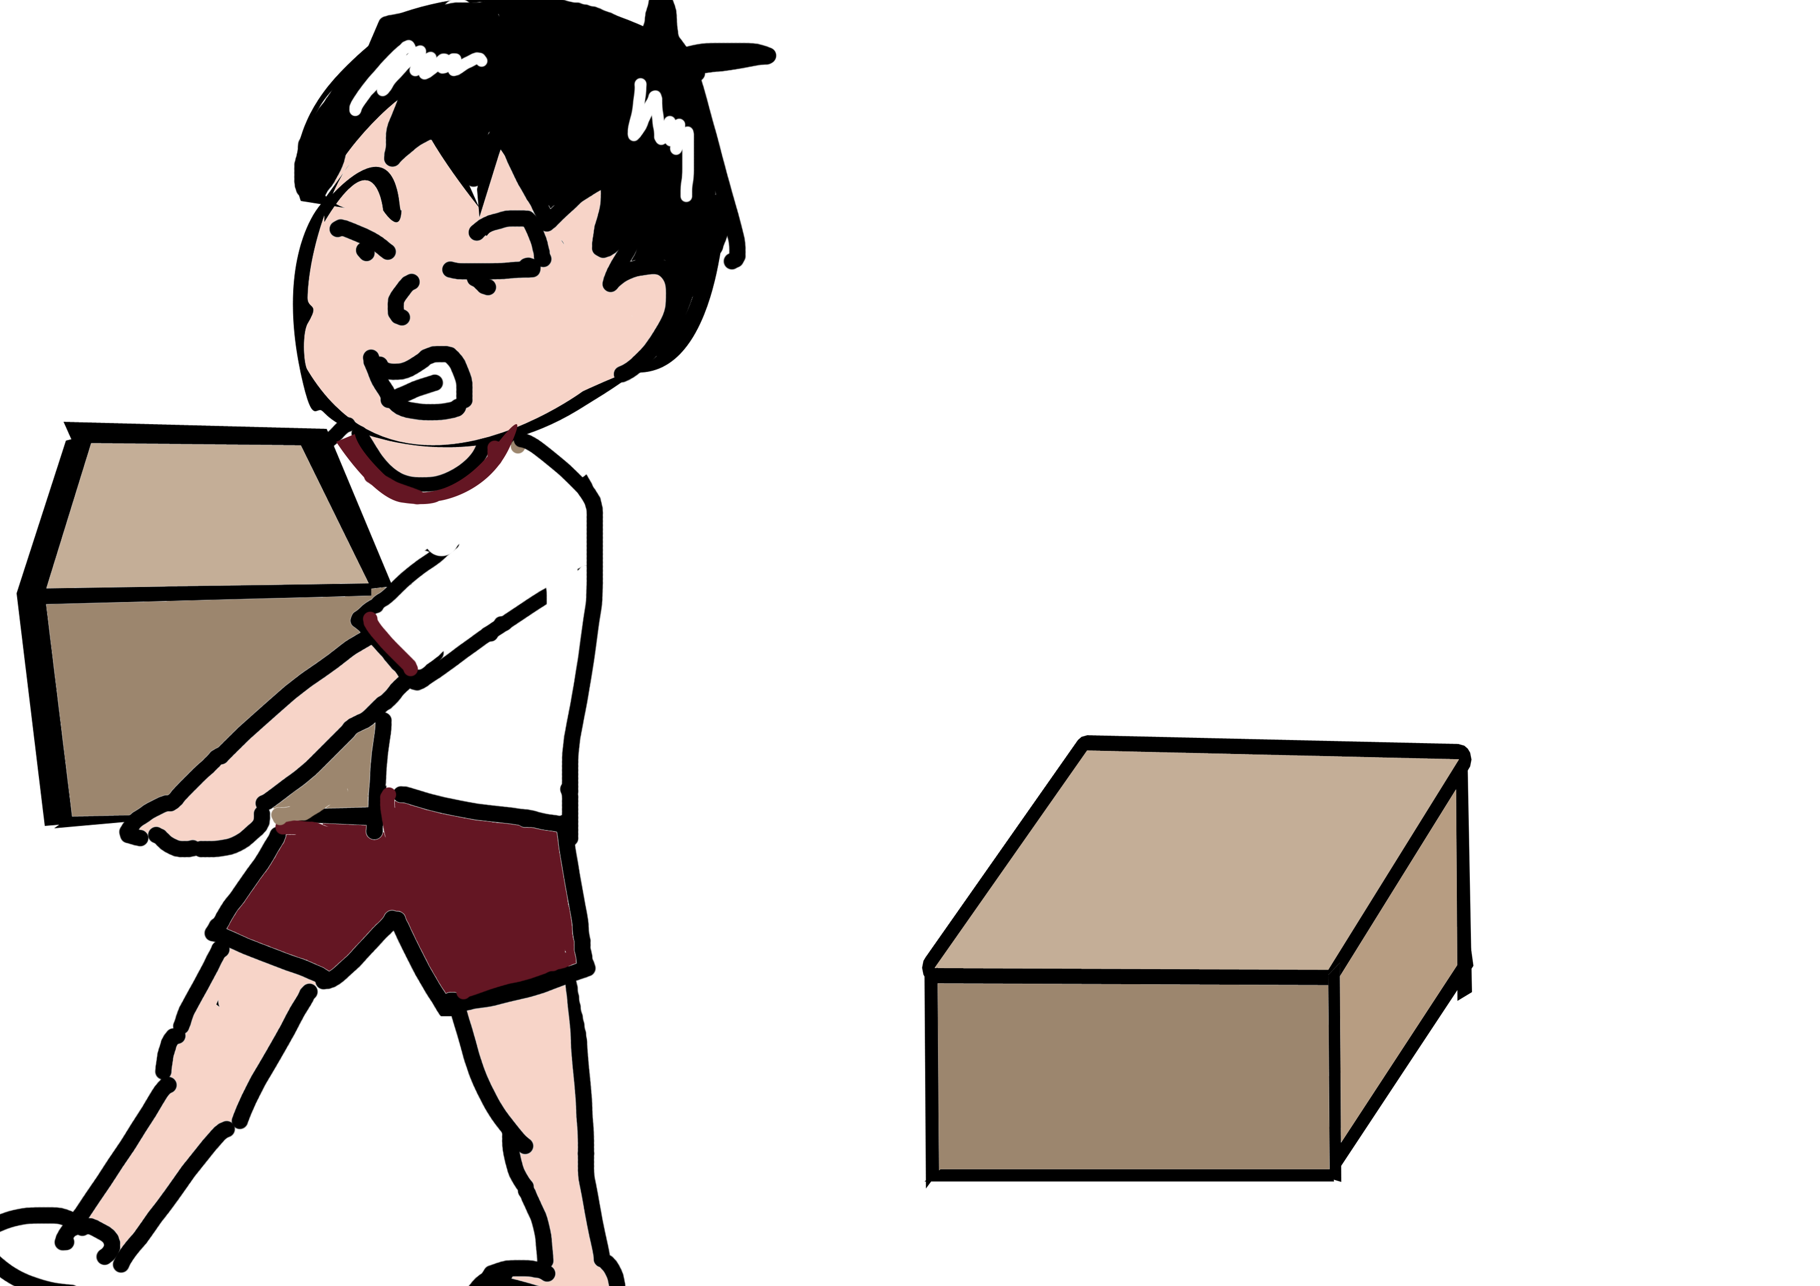  赤  青 | 透明のアクリルボードを準備し、イラストや吹き出しを貼り付けて児童に場面ごとの登場人物の気持ちや考え言葉のやりとりに合ったセリフについて考える活動に取り組む。（青色の吹き出しはイラストの人物のセリフ。赤色は気持ちや考えを記入する。）
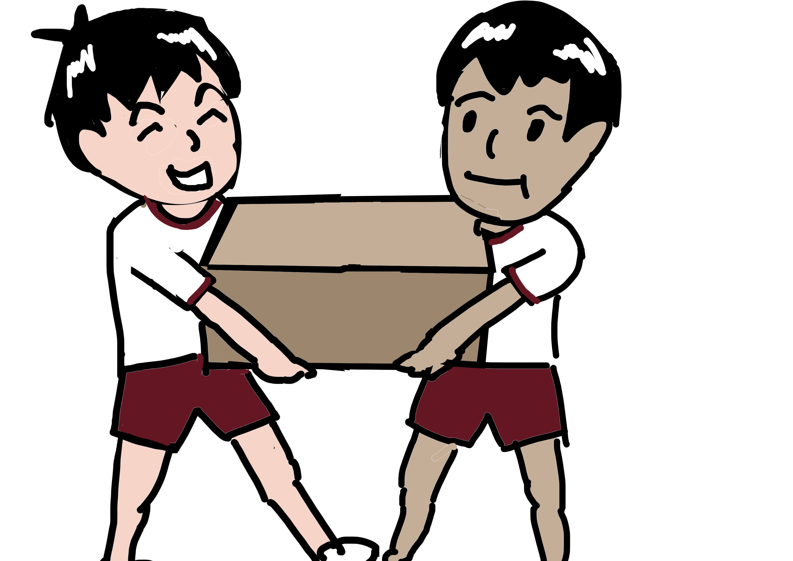②  児童  児童 | コミュニケーションスキルに合わせた３枚のイラストを一場面として順に提示し、スクリプトの場面の移り変わりを追って考えながら児童同士でペアをつくり、モデリングシートを見ながら言葉のやりとりを劇として演じる活動にも取り組む。
他者に喜んでもらう（手伝いの申し出をする）スクリプト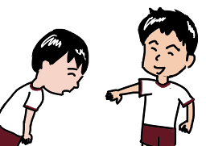
※重そうな荷物を運ぶんでいる友達に気づき、手伝いを申し出る言葉をかけるという場面でのコミュニケーションスキル。
遊びに入りたそうにしている友達を誘って一緒に遊ぶ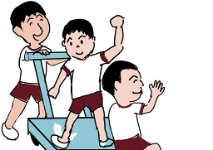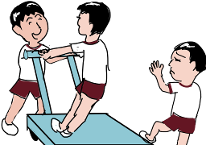スクリプト
※台車に乗って遊ぶことを誘う、友達を受け入れるコミュニケーションスキル。
７ 授業者の評価
授業者の評価 ◎適切 ○やや適切 △改善が必要
項目 | 評価 | 備考
① 題材と研究テーマとの関わりがみられたか。
② 題材の目標、本時の目標は適切であったか。
③ 個人の目標は適切であったか。
④ 授業の展開は適切だったか。
⑤ 指導形態（集団学習）は適切だったか。
⑥ 児童への支援は適切であったか（タイミング、声かけ、動き等）
⑦ 場の設定は適切だったか。
⑧ 教材・教具は適切だったか。
⑨ 時間の配分は適切だったか。
⑩ T・Tの連携は適切だったか。
⑪ 個人目標の達成状況の確認と次時の学習内容をどうするか
１ 自立活動の授業において、スクリプト提示型学習を行うことでモデリングシートの使用や活用の方法を知り、他者の意図や考えに沿ったコミュニケーションスキルを身に付けられるであろう。
２ コミュニケーションスキルを身に付けることで、対人関係の改善が図られ、家庭や学校での自発的な適応行動が増えるであろう。

８ 検証
検証項目 | 検証の方法 | 結果
友達や教師とのやりとりの場面でＡ児がモデリングシートを活用できたか | モデリングシートをはじめとする視覚的支援教材を使ってＡ児がやりとりを行ったか。
モデリングシートに描かれた人物や友達や教師などの他者の意図や考えに気づくことができたか | 各場面の文脈に合わせて他者の考えを述べることができたか。
スクリプト提示型学習が、他者の意図や考えに沿ったコミュニケーションスキルを身に付ける学習として有効であったか。 | 上記の２点を総合して考察し、授業者（ＣＴ、Ｔ１、Ｔ２）の反省によって検証する。

検証授業研究会 記録用紙
日時 | 平成28年５月７日(火) 時間(11:00～11:40)
研究会の場所
司会 |  | 記録
日程 | １ はじめの挨拶 ･･･小学部主事：大城琢也  ２ 検証授業研究会の趣旨･･･有銘主事  ３ 授業反省 ･･･授業者：仲村新吾  ４ 参観者からの感想 ･･･参観していただいた方々  ５ お礼の言葉 ･･･徳永班長  ６ おわりの挨拶 ･･･小学部主事：大城琢也
研究授業研究会
の 趣 旨
授業反省 | 会議室（２階小学部学部室横）
参観者からの感想
お礼の言葉
その他

検証授業実施日程（案）
県立総合教育センター
前期長期研修員 仲村 新吾
検証授業 | 「自立活動」-きもちをあわせるれんしゅうをしよう-
本研究の仮説 | １ 自立活動の授業において、スクリプト提示型学習を行うことでモデリングシートの使用や活用の方法を知り、他者の意図や考えに沿ったコミュニケーションスキルを身に付けられるであろう。  ２ コミュニケーションスキルを身に付けることで、対人関係の改善が図られ、家庭や学校での自発的な適応行動が増えるであろう。
授業の目標 | スクリプト提示型学習の中で、モデリングシートを活用した学習が児童の事態や課題に即しているか、また、研究の対象児が友達や教師との間で文脈に沿ったやりとりができるかどうかについて検証する。
授業日時 | 平成28年６月７日(火)２校時（９:50～10：35）
授業場所 | 名護特別支援学校 ５年１組教室
活動内容 | 時 間 | 活 動 内 容
 | ９：50～10：35  (５年１組教室)  11：00～11：40  （会議室） | 検証授業「自立活動」  検証授業研究会  １ はじめの挨拶 ･･･小学部主事：大城琢也  ２ 検証授業研究会の趣旨 ･･･有銘主事  ３ 授業反省 ･･･授業者：仲村新吾  ４ 参観者からの感想 ･･･参観していただいた方々  ５ お礼の言葉 ･･･徳永班長  ６ おわりの挨拶 ･･･小学部主事：大城琢也
参加者  担当指導主事  及び連絡先 | 授 業 者：仲村 新吾 他２名  対 象：名護特別支援学校 小学部５年１組 ５名  検証授業参加者(予定)  校 長：町田 裕  教 頭：渡久地 直哉  班 長：徳永 盛之  指導主事：有銘 靖雄  （県立総合教育センター 特別支援教育班 TEL098-933-7526）  小学部主事：大城 琢也

検証授業研究会プログラム(案)
司会：大城 琢也
記録：
日 時 | 平成28年５月７日(火) 時間(11:00～11:40)
研究会の場所 | 会議室（２階小学部学部室横）

【日程】
１ はじめのあいさつ ・・・司会（大城 琢也）

２ 検証授業研究会の趣旨・・・指導主事（有銘 靖雄）

３ 授業反省（研究概要の説明・検証授業についての反省）・・・仲村 新吾

４ 授業参観者からの感想

５ お礼の言葉 ・・・特別支援教育班班長（徳永 盛之）

６ 閉会の言葉 ・・・司会（大城 琢也）

